|  |  |  |
| --- | --- | --- |
| **ESTADO DE SANTA CATARINA**  **SECRETARIA DE EDUCAÇÃO**  **21ª GERENCIA DE EDUCAÇÃO-GERED CEDUP – “ABILIO PAULO” CRICIUMA-SC** | **CEDUP - Centro de Educação Profissional “Abílio Paulo”**  **Curso: Técnico em Informática**  **Disciplina: Modelagem de Sistemas**  **Professora: Crislaine Custódio Serafim**  **Turma: 3-54__ Data:_14__/_12__/2020**  **Aluno: _Mateus rodrigues dos santos___________________________________________________**  **RECUPERAÇÃO DO PRIMEIRO SEMESTRE - 3º ANO** | Peso: 10,0 ***Nota:*** |

**INSTRUÇÕES:**

1. *Deverá devolver a prova pela plataforma e git hub até dia 15/12 ao meio dia.*
2. *As questões deverão ser feitas à mão ou na ferramenta específica para cada questão (ex. Astah, Power Designer, etc). As que forem textuais, podem ser digitadas.*
3. *Capriche na letra casa tenha optado por fazer manuscrito.*
4. *Utilize o material usado na explanação da aula para resolver a prova.*
5. *Postar no classroom na semana PROVA FINAL o arquivo cujo nome deve ser turma – seu nome completo, além de postar no seu repositório GitHub.*
6. *Cada questão vale um ponto (1,0).*
7. ***Nota:*** *A prova é específica para cada aluno, portanto veja abaixo o seu tema.*
8. ***Caso você tenha recebido comunicado informando que ficou na disciplina de modelagem e seu nome não esteja na lista, me chamar no whatsapp 998642483.***

|  |  |
| --- | --- |
| **TABELA NOMINAL**  Preste atenção no seu tema, cada um possui o seu. | |
| **NOME** | **TEMA** |
| 1. ANDRÉ PEREIRA | Site para ONGS |
| 1. ERICK DE SOUZA MATIAS | Aluguel de carros |
| 1. LUCAS NAZÁRIO GAVA | Loja de produtos elétricos |
| 1. MURILO GONÇALVES FIGUEREDO | Site para time |
| 1. RAZYEL ARMINDA DE SOUZA | Site para doação de animais |
| 1. WINTER MAURÍCIO | Bares e choperias |
| 1. CAUÊ COSTA DE CARVALHO | Gerenciador de estoque |
| 1. DAVI SOUZA DE CÓRDOVA | Jogo mobile qualquer |
| 1. FELYPE MATEUS DE MATOS | Venda de produtos personalizados |
| 1. GABRIEL MOREIRA ARAÚJO | Locação de móveis |
| 1. ISAURA FRATONI CLAUDINO | Escola infantil |
| 1. LUCAS TINELLI | Comércio de salgadinhos |
| 1. NALANDA ZELINDRO DOS PASSOS | Salão de beleza |
| 1. BRUNO VASSOLER | Posto de saúde |
| 1. JOÃO VICTOR DA SILVA CARDOSO | Loja de calçados |
| 1. LUIZ DE OLIVEIRA NETO | Site para empresa de ti |
| 1. RAPHAELA AISHA SANTOS MACIEL | Suporte de computadores |
| 1. CAIO FLORIANO GONÇALVES | Escola |
| 1. KEROLYN FERNANDES RODRIGUES | Farmácia |
| 1. MATHEUS RODRIGUES DO SANTOS | Clínica veterinária |
| 1. ALICIA | SITE PARA ENCONTRAR PSICÓLOGOS |

Caro (a) aluno(a), essa avaliação foi elaborada a partir dos conteúdos ministrados e postados na plataforma durante o ano letivo. Esse ano não foi fácil para ninguém, mas de todas as várias oportunidades que foram dadas, infelizmente você não conseguiu atingir o mínimo necessário para a aprovação, porém, julgamos necessário oportunizá-lo (a) mais uma vez. Logo, a nota dessa prova será substituída pela sua média atual na disciplina de Modelagem de Sistemas, caso seja superior.

**LEIA COM BASTANTE ATENÇÃO**:

Supondo que você faça parte de uma empresa de desenvolvimento de sistemas (*web, mobile ou desktop*) e conheça todas as etapas de desenvolvimento de uma aplicação. Resolva as questões abaixo baseando-se no seu tema conforme **tabela nominal** acima.

1. Os **requisitos funcionais** nada mais são do que funcionalidades ou necessidades que o sistema deve contemplar, ou seja, um requisito funcional é, ”**TUDO AQUILO QUE O SISTEMA DEVE FAZER**”. Escreva pelos menos 4 requisitos funcionais da sua aplicação. (*É importante frisar que estes servirão de base para muitas questões dessa prova)*

*RF001: O administrador poderá manter clientes (incluir,atualizar,excluir)*

*RF002: O administrador poderá gerar relatórios.*

*RF003: O administrador poderá visualizar o pagamento dos clientes;*

*RF004: O cliente poderá visualizar histórico de pagamentos.*

*RF005: O cliente poderá se cadastrar e logar .*

*RF006: O administrador poderá se logar e cadastrar.*

1. **Requisitos não funcionais** são os requisitos relacionados ao uso da aplicação em termos de desempenho, usabilidade, confiabilidade, segurança, disponibilidade, manutenção e tecnologias envolvidas, ou seja, a ISO 9126. Estes requisitos dizem respeito a COMO as funcionalidades serão entregues ao usuário do software. Baseando-se nos 04 requisitos funcionais da questão anterior, crie pelo menos 4 não funcionais.

RNF001: *: O administrador so poderá gerar um relatório caso hajam 1 ou mais registros.*

RNF002: *: O administrador so poderá modificar um cliente ativo.*

RNF003: O cliente so poderá visualizar o histórico de seus pagamentos

RNF004: O administrador so poderá se cadastrar caso haja a aprovação de outro administrador

1. A UML é como uma **linguagem universal** para profissionais de produção de software, é um “*Google Translate*” que ajuda muito a comunicação clara e objetiva entre pessoas envolvidas no processo de produção (Analistas de Negócio, Arquitetos, Desenvolvedores, Gerentes de Projeto/Produto, DBAs e demais partes interessadas). Vimos em nossas aulas que atualmente existem 21 diagramas. O diagrama de CASO DE USO tem como objetivo ilustrar em um nível alto de abstração quais elementos externos interagem com que funcionalidades do sistema. Vimos ainda que ele é composto por atores, casos de uso e alguns tipos e relacionamentos, logo, crie o diagrama de casos de uso da sua aplicação conforme a questão número

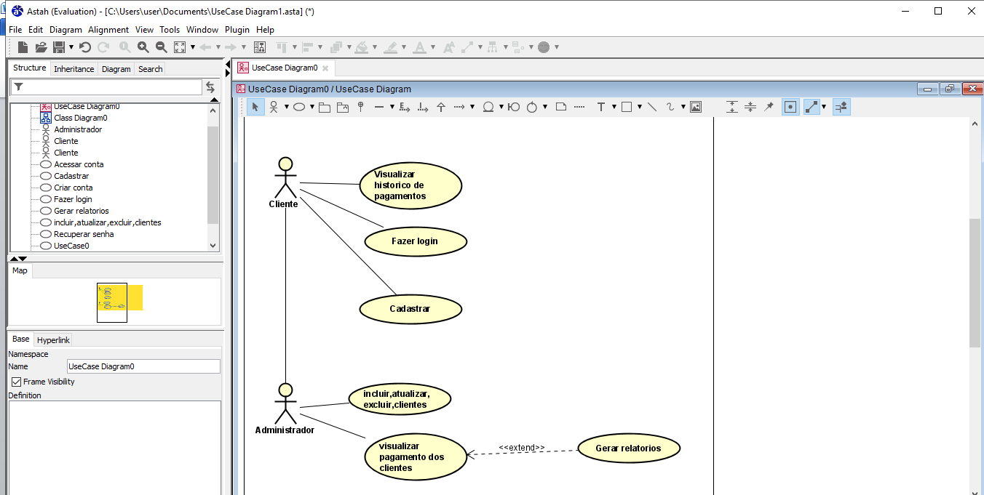

1. A generalização/especialização acontece quando dois ou mais casos de uso possuem características semelhantes cujo foco é reutilização. O Caso de Uso geral (generalização) descreve as características compartilhadas. As especializações definem características específicas. Observe o exemplo a abaixo. O usuário pode fazer autenticação, já o administrador faz o que o usuário faz, ou seja, a autenticação, mas também faz a gestão de contas. Pense na sua aplicação um exemplo que pode ser dado de generalização e faça-o abaixo.

O cliente pode ver seus histórico de pagamentos, já o administrador faz o mesmo ou seja a visualização do histórico mas também faz a gestão de pagamentos.

1. Outro diagrama UML bastante utilizado, é o diagrama de atividade que detalha passo a passo: um método, um algoritmo ou uma funcionalidade. Escolha uma função citada na questão 1 e represente-a por meio do diagrama de atividade. Lembrando que esse diagrama possui estado inicial, estado final, ação/atividade, transição, decisão, raias entre outros.

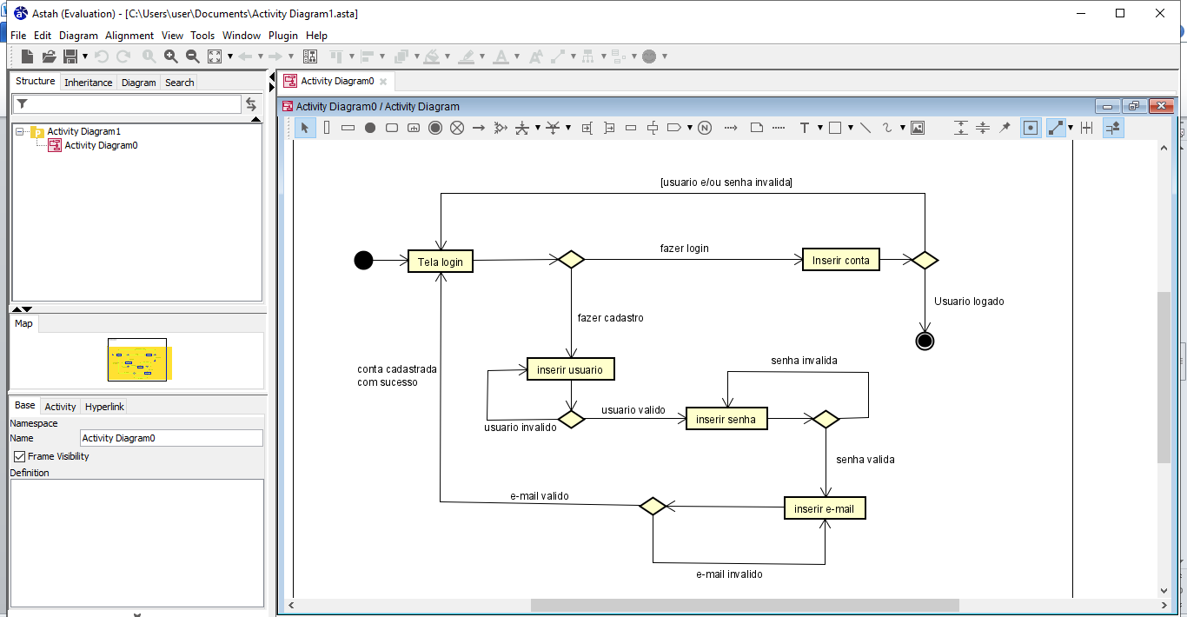

1. Uma vez coletado os requisitos por meio das técnicas de elicitação de requisitos existentes (entrevista, questionário, braimstorm, observação direta, etc) ao projetar um sistema é necessário pensar na estrutura de dados. Para isso cria-se um modelo de dados. Para criar uma estrutura que visa, reduzir a redundância de dados, aumentar a integridade dos mesmos e também o desempenho, aplica-se as três formas normais. Logo, crie conforme seu tema um modelo de dados (não precisa ser completo) com tabelas, campos, chaves primárias, estrangeiras e cardinalidades aplicando as três formas normais (1ªFN, 2ªFN e 3ªFN).

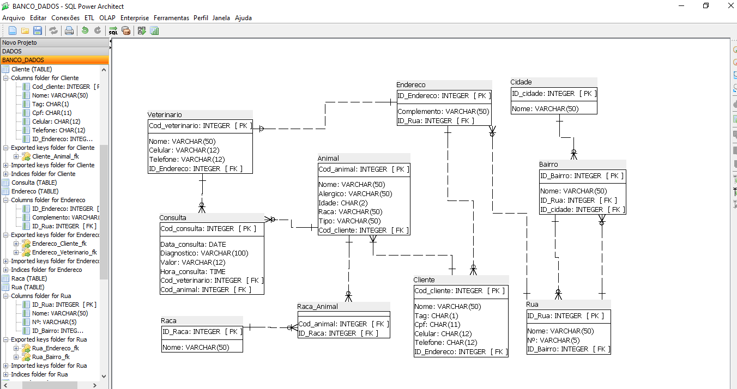

1. Aprendemos em nossas aulas que é necessário utilizar citações sempre que fizermos pesquisas em sites, livros, videoaulas, etc. Sendo assim, de acordo com a ABNT (Associação Brasileira de Normas Técnicas) existem três tipos de citações, direta, indireta e citação de citação, ou seja, tudo que você escreve baseando-se em pesquisa, deve ser mencionado no mínimo Sobrenome do Autor e ano da obra. Logo, pesquise na internet sites confiáveis que mostram como está a situação do COVID nos últimos 15 em SC. Em seguida, escreva uma citação direta curta e uma citação indireta e coloque corretamente as fontes bibliográficas utilizadas.

|  |  |
| --- | --- |
| **Citação Direta Curta** | **Citação Indireta** |
| Segundo Cristian(2020) O novo pico de casos confirmados em Santa Catarina, conforme a data de aparecimento dos sintomas de coronavírus, deixou de ser no inverno e passou para a fase atual da pandemia, que segue registrando aumento diário de casos e mortes. | (Edel 2020) Os casos de covid so tem aumentando no estado em relação ao que se imaginava o pico da contaminação deixo de ser o inverno e pulou para fase atual da pandemia. |
| Fontes Bibliográficas:  [*https://www.nsctotal.com.br/noticias*](https://www.nsctotal.com.br/noticias)[*https://www.nsctotal.com.br/noticias*](https://www.nsctotal.com.br/noticias) | |

1. Desde que a TI deixou de ser apenas um setor de apoio, os profissionais da área buscam formas de acelerar o desenvolvimento sem perder o foco na qualidade e na otimização. Analisando a figura de logomarca de empresas conhecidas abaixo, é possível notar que metodologias ágeis são bastante utilizadas hoje em dia.



Sobre Metodologias Ágeis:

1. O que são: São propostas de etapas de desenvolvimento mais curtas com objetivos mais claros e bem definidos sempre focando na melhoria continua dos processos e no alinhamento da equipe e feedback.
2. Para que servem: Servem para garantir uma maior fluidez no desenvolvimento dos projetos, redução de riscos e resultado final de alta qualidade, agilidade e eficiência nas entregas e na execução do projeto como um todo,
3. Explique Scrum: O scrum e uma estutura para gerenciamento de projetos de maneira mais fácil e ágil, hoje em dia ele e muito usado por equipes de desenvolvimento de software mas ele pode ser aplicado em varias áreas que envolvam gerenciamento de pessoas e trabalho em equipe por ser de fácil uso e fácil acessibilidade o torno o mais preferido entres os desenvolvedores.
4. É comum perguntar aos candidatos à vaga de TI -O que você entende da área da saúde? - O que você entende de contabilidade? -Já trabalhou em escolas? Perguntas como essas, estão implícitas, você conhece o negócio dos clientes que atendemos? Sabe o que são regras de negócio? Pois bem, as regras de negócio, são instruções que os usuários já seguem dentro da empresa e que o sistema a ser desenvolvido deve contemplar, elas existem antes mesmo do sistema existir. Desta forma, pense na sua aplicação e dê um exemplo de regra de negócio.

Um exemplo: “*Andrés Alonso Bie Perez, mineiro de apenas 14 anos, descobriu uma falha de segurança no Instagram e recebeu uma recompensa de US$ 25 mil (cerca de R$ 135 mil) do Facebook, empresa dona da rede social.*” Isso significa dizer que é uma regra da empresa remunerar pessoas que descobrem falhas em seu sistema.

*RNG:A cada três procedimento concluídas com sucesso o quarto sai de graça*

1. Em nossas aulas vimos que hoje em dia para ser um programador é necessário ter um Git, independentemente da plataforma. Utilizando o seu Git Hub (caso não possua, faça sua conta) crie um repositório chamado PROVA FINAL SEU NOME, poste essa prova e cole o link do mesmo aqui abaixo. Favor me adicionar também para concluir essa questão. <https://github.com/CrislaineCserafim>.

[MateusRsC/Prova-final-Mateus-rodrigues-dos-santos (github.com)](https://github.com/MateusRsC/Prova-final-Mateus-rodrigues-dos-santos)

**Boa Avaliação**

**Prof. Cris**

*“A Educação sempre serviu para tornar os jovens mais conhecedores de si mesmos. ... O grande objetivo da educação é o desenvolvimento do jovem ao nível de todas as facetas da sua personalidade para conseguir seguir um caminho digno e construir uma vida com base no sonho de cada um. ”*

*(ANA MARGARIDA DE MATOS MONTEIRO)*

